Муниципальное дошкольное образовательное учреждение
детский сад № 2 «Солнышко» Ярославского муниципального района

Утверждаю
Заведующий МДОУ № 2
«Солнышко» ЯМР
С.А. Рыбкина _________

План реализации проекта «Эколята – Дошколята»
на 2018 - 2019 учебный год.

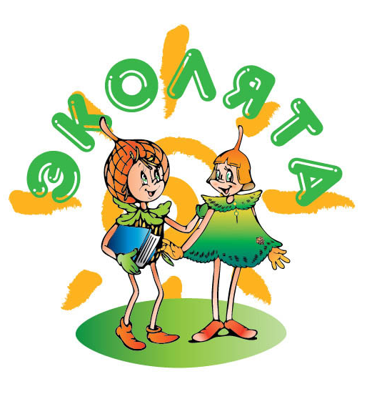

п. Дубки, 2019 год
Цель: развитие экологического сознания дошкольников, как совокупности знаний, мышления, чувств и воли через организацию совместной познавательной, природоохранной деятельности детей и взрослых, осуществление действенной заботы о себе через заботу об окружающей среде.

№ п/п | Мероприятия | Сроки | Ответственный
Информационное обеспечение
1. | Создание на сайте ДОУ интернет-страницы «Эколята - Дошколята» | в течение года | Учитель – логопед Петрикеева О.Н.
2. | Оформление информационно – справочных материалов (буклетов, папок-передвижек) по экологическому воспитанию дошкольников. | в течение года | Воспитатели групп
Методическая работа
1. | Семинар для педагогов «Проект «Эколята – Дошколята» (знакомство с проектом) | Сентябрь | Ст. воспитатель Локалова Т.С.
2. | Создание природного уголка «Эколята – Дошколята» в фойе детского сада | Сентябрь | Ст. воспитатель Локалова Т.С.
3. | Региональный конкурс на лучший стенд (уголок) «Эколята – Молодые защитники Природы» | Сентябрь | Ст. воспитатель Локалова Т.С.
4. | Приобретение методической литературы по экологии, наглядного и демонстрационного материала | Сентябрь | Ст. воспитатель Локалова Т.С.
5. | Создание различных игр по тематике природы, животного и растительного мира. | в течение года | Воспитатели групп
6. | Освещение на сайте ДОУ мероприятий по реализации проекта «Эколята – Дошколята» | в течение года | Учитель – логопед Петрикеева О.Н.
7. | Всероссийский флешмоб "Хранители птиц" | январь | Все педагоги
8. | Акция «Помоги птицам зимой» в музее-усадьбе Н.А. Некрасова «Карабиха» | февраль | Все педагоги
9. | Контроль организации работы с детьми по экологическому воспитанию | февраль | Ст. воспитатель Локалова Т.С.
10. | Смотр-конкурс «Лучший уголок природы в ДОУ» | Февраль-март | Ст. воспитатель Локалова Т.С.
11. | Педагогический совет «Экологическое воспитание детей дошкольного возраста» | март | Ст. воспитатель Локалова Т.С.
12. | Разработка видеопродукции (мультимедийных презентаций) по тематике проекта. | В течение года | Все педагоги
Взаимодействие с детьми
1. | Знакомство воспитанников со сказочными героями – Эколятами – друзьями и защитниками природы. | сентябрь | Все педагоги
2. | Конкурс поделок из природного материала «Волшебный сундучок Осени» | октябрь | Все педагоги
3. | Развлечение «Урожай собирай!» | октябрь | Все педагоги
4. | Показ фильма про Эколят – Молодых защитников природы | ноябрь | Все педагоги
5. | Конкурс поделок из бросового материала «Елочная игрушка своими руками» | декабрь | Все педагоги
6. | Всероссийская акция «Ёлочка, живи!» | январь | Все педагоги
7. | Всероссийский флешмоб "Хранители птиц" | январь | Все педагоги
8. | Акция «Помоги птицам зимой» в музее-усадьбе Н.А. Некрасова «Карабиха» | февраль | Все педагоги
9. | Посвящение в «Эколята – дошколята» | март | Все педагоги
10. | Показ презентации «Жила-была речка» (к всемирному дню водных ресурсов) | март | Все педагоги
11. | Экологический праздник «День птиц» | апрель | Все педагоги
12. | Викторина «День экологических знаний» | апрель | Все педагоги
13. | Развлечение «День Земли» | апрель | Все педагоги
14. | Конкурс рисунков на асфальте «Я дружу с природой!» | июнь | Все педагоги
15. | Тематическая беседа с детьми «Мусор и люди» | июнь | Все педагоги
16. | Развлечение «Зелёные сказки» | июль | Все педагоги
17. | Проведение тематической недели: «Природа и я – верные друзья» | июль | Все педагоги
18. | Показ презентации для детей «Красная книга» | август | Все педагоги
19. | Оформление альбомов «Животные нашего края», «Деревья», «Цветы – улыбка природы», «Лекарственные растения» | В течение года | Все педагоги
20. | Дидактические игры: «Кто в лесу живёт?», «Что в лесу растёт?», «Цветы» и т.д. | В течение года | Все педагоги
21. | Игры-путешествия «По лесным тропинкам», «Путешествие в зелёную аптеку», «Зелёная служба Айболита» | В течение года | Все педагоги
 | Опытно-экспериментальная деятельность по экологии | В течение года | Все педагоги
Взаимодействие с родителями.
1. | Экологическая акция «Добрые крышечки» | В течение года | Все педагоги
2. | Экологическая акция «Сдай батарейку – спаси планету» | В течение года | Все педагоги
3. | Сбор макулатуры «Бумажный бум» | В течение года | Все педагоги
4. | Экологические субботники «Каждую соринку в корзинку» | Октябрь,  апрель | Все педагоги
5. | Конкурс поделок из природного материала «Волшебный сундучок Осени» | октябрь | Все педагоги
6. | Конкурс поделок из бросового материала «Елочная игрушка своими руками» | декабрь | Все педагоги
7. | Экологическая акция «Покормите птиц зимой» | январь | Все педагоги
8. | Всероссийская акция «Ёлочка, живи!» | январь | Все педагоги
9. | Оформление фотостенда «Милый сердцу уголок» | май | Все педагоги
10. | Родительское собрание «Экологическое воспитание дошкольников» | апрель | Все педагоги
11. | Пятиминутки для родителей «Учите чувствовать природу», «Маршруты выходного дня» | В течение года | Все педагоги
12. | Организация выставки художественной литературы по экологическому воспитанию для семейного чтения | В течение года | Все педагоги
13. | Консультация для родителей:  - «Значение природы в жизни людей»,  - «Как прививать детям любовь к природе?»;  - «Влияние окружающей природы на развитие детей». | В течение года | Все педагоги

